附件2：
参加会议回执
参会人单位
参会人姓名
工作部门
职 务
职 称
手机号码
电子邮箱
住宿要求 | 单 间（ ）  标准间（ ）  不住宿（ ） | 单 间（ ）  标准间（ ）  不住宿（ ） | 单 间（ ）  标准间（ ）  不住宿（ ）
入住日期
离开日期
能否参加  10月9日晚宴 | 参加（ ） 不能参加（ ）
增值税发票信息（请在本单位财务人员指导下填写）
单位名称
纳税人 识别号
地 址
电 话
开户行
账 号

备注：
1. 北苑大酒店标准间和单间为540至600元/间天，
请在有选项的括号内（）画“√”。
2. 欢迎使用右侧微信二维码报名参加本届论坛。

北苑大酒店交通图
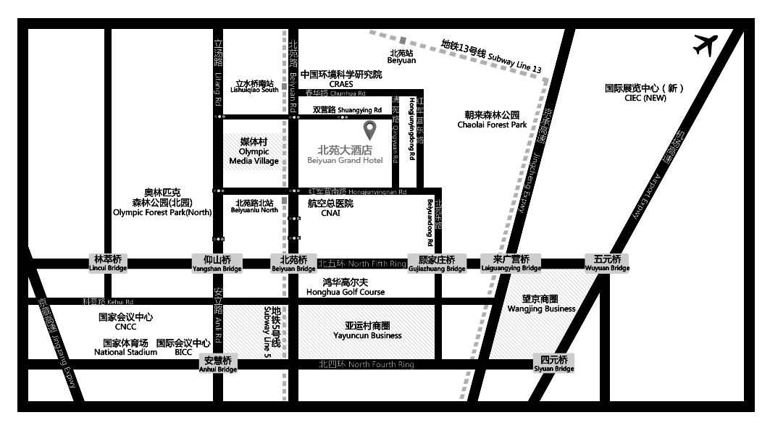
酒店位于北五环外北苑家园南侧（原北苑宾馆东侧100米位置）。北苑路、北苑东路、五环路、安立路是到达北苑大酒店的主要干路。酒店附近有多达20条线路的公交汽车，地铁13号线“北苑站”和地铁5号线“北苑路北站”、“立水桥南站”距宾馆仅10分钟步行路程。（酒店总机：010-84932266）
- 具体乘车路线：
1. 公交车至“大羊坊东站”向东步行200米，路南即是。到达“大羊坊东站”的公交车有：466路、484路、596路、653路、695路、特11路、夜26路等。
2. 地铁5号线至“北苑路北站”B2口出来，乘公交车至“大羊坊东站”，向东步行200米，路南即是。可以换乘的公交车有： 484路、596路、653路、695路、特11路等。
3. 地铁13号线至“北苑站”出来，乘公交车至“大羊坊东站”，向东步行200米，路南即是。可以换乘的公交车有：484路、596路等。
- 首都机场至酒店公共交通路线：
1. 机场快轨——地铁10号线-地铁5号线至“北苑路北站”B2口出来，乘公交车至“大羊坊东站”，向东步行200米，路南即是。可以换乘的公交车有： 484路、596路、653路、695路、特11路等。
2. 机场大巴望京线至“广顺桥南站”下车，换乘运通117路公交车至“大羊坊”站，沿双营路向东步行800米，路南即是。

